РЕКОМЕНДАЦИИ ВЫПУСКНИКАМ ПРИ СДАЧЕ ЭКЗАМЕНОв

Психологические рекомендации при подготовке к ОГЭ и ЕГЭ
Экзамен в психологическом плане для школьников это самое настоящее испытание. Сегодня в напряженном ожидающем состоянии находятся девятиклассники, одиннадцатиклассники, их учителя и родители.
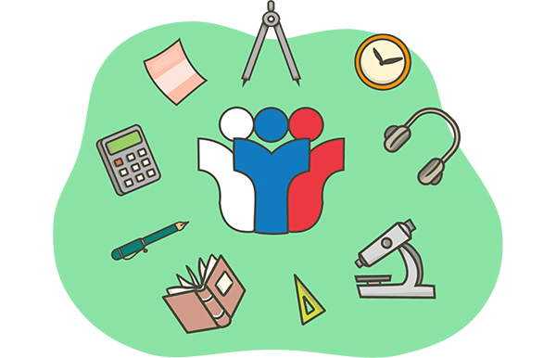
Ситуация сдачи экзамена для всех обучающихся одинакова, а переживает ее и ведет себя в ней каждый по-разному. С чем это связано? Конечно, во многом с тем, как ученик выучил материал, насколько хорошо знает тот или иной предмет, насколько уверен в своих силах. Иногда бывает так: ученик действительно хорошо выучил материал, и вдруг на экзамене у него возникает чувство, что все забыл, в голове мечутся какие-то обрывки мыслей, сильно бьется сердце. Для того чтобы этого не произошло, выпускники должны научиться преодолевать свой страх, научиться приемам мобилизации и концентрации.
Экзамен требует предварительной подготовки всех участников образовательного процесса. Для решения этих задач предлагаем наши методические рекомендации.

Рекомендации выпускникам

Подготовка к экзамену:
1.Сначала подготовьте место для занятий: убери со стола лишние вещи, удобно расположи нужные учебники, пособия, тетради, бумагу, карандаши, создайте уютную и благоприятную атмосферу на своём рабочем месте;
2. Составляйте план на каждый день подготовки, необходимо четко определить, что именно сегодня вы будете делать;
3. Чередуйте занятия и отдых, скажем, 40 минут занятий, затем 10 минут — перерыв. Можно в это время отвлечься на любимое хобби, отдохнуть;
4. Не стремитесь к тому, чтобы прочитать и запомнить наизусть весь учебник. Полезно структурировать материал за счёт составления планов, схем, причем желательно на бумаге. Планы полезны и потому, что их легко использовать при кратком повторении материала;
5. Готовясь к экзаменам, никогда не думайте о том, что не справитесь с заданием, а, напротив, мысленно рисуйте себе картину отличного результата;
6.Проведите репетицию письменного экзамена. Установите продолжительность пробного экзамена (3 или 4 часа), организуйте условия для работы, при которых выпускник не будет отвлекаться.
7. Оставьте один день перед экзаменом на то, чтобы вновь повторить все планы ответов, еще раз остановиться на самых трудных вопросах.
Накануне экзамена:
1. Многие считают: для того чтобы полностью подготовиться к экзамену, не хватает всего одной, последней перед ним ночи, Это неправильно. Выспитесь как можно лучше, чтобы встать отдохнувшим, с ощущением своего здоровья, силы, «боевого» настроя. Ведь экзамен — это своеобразная борьба, в которой нужно проявить себя, показать свои возможности и способности.
2. В пункт проведения экзамена вы должны явиться, не опаздывая, лучше за полчаса до его начала. При себе нужно иметь несколько (про запас) чёрных гелевых ручек, паспорт. В зависимости от предмета, можно взять с собой на экзамен вспомогательные вещи.
Во время экзамена:
1. В начале вас встретят организаторы, распределят по аудиториям и сообщат необходимую информацию. Будьте внимательны;
2. Сосредоточьтесь! Постарайтесь на время забыть про окружающих. Для вас должны существовать только текст заданий и часы, регламентирующие время экзамена;
3. Начните с легких заданий! Начните с решения тех задач, в знании которых ты не сомневаетесь, не останавливаясь на тех, которые могут вызвать долгие раздумья. Тогда вы успокоитесь, голова начнет работать более ясно и четко, и вы войдёте в рабочий ритм. Вы как бы освободитесь от нервозности, и вся ваша энергия потом будет направлена на более трудные вопросы;
4. Читайте вопросы и задания до конца! Спешка не должна приводить к тому, что вы стараетесь понять условия задачи «по первым словам» и достраиваете концовку в собственном воображении. Это верный способ совершить досадные ошибки в самых легких задачах;
5. Запланируйте два круга работы над заданиями! Рассчитайте время так, чтобы за две трети всего отведенного времени пройтись по легким вопросам (задачам) («первый круг»), а потом спокойно вернуться и подумать над трудными вопросами, которые вам вначале пришлось пропустить («второй круг»);
6. Проверьте! Оставьте время для проверки своей работы, хотя бы, чтобы успеть пробежать глазами и заметить явные ошибки;
7. Размышляйте. Если вы не уверены в выборе ответа, но интуитивно можешь предпочесть какой-то ответ другим, то интуиции следует доверять. При этом выбирайте такой вариант, который, на ваш взгляд, имеет большую вероятность.

8. Не паникуйте! Самое главное — успокоиться и сосредоточиться, и тогда успех не заставит себя ждать!

